3- the reply message for those actions   
(new subscription ,contact us, message & confirm order, **and register form**)

**Thank you!   
Thank you MR/MS ABC for submitting your message/booking inquiry for ITEM XYZ  
Your request has been successfully received.  
We will get back to you within 24 up to 48 hours!  
Well; if this looks more than you’re expecting so here is another way...  
You may also contact us online and receive an instant answers via:  
online chat operator on www.gotravelegypt.com   
Facebook:** [**www.facebook/gotravelegypt**](http://www.facebook/gotravelegypt) **Whats’App & Viber : +201008484317**

**Best Regards & Have a Wonderful Day from Cairo!**

**Go Travel Egypt Team.  
**

In header TOUR GUIDES not with – (tour-guides)

من نقطه 12

من نقطه 1 لم تطبق على كل العناوين

**\*\*استخدام نفس الفونت و درجته ولونه لكل العناوين فى الصفحات و الهوفر بار**

**عناوين صفحات ستاتك**

[**http://www.allegypttrips.com/read/Egypt's%20Attractions**](http://www.allegypttrips.com/read/Egypt's%20Attractions)

**عناوين صفحات ايتمزمثل price plans & similar tours**

**http://www.allegypttrips.com/search/hotels/Le%20Meridien%20Pyramids**

**( صفحه 5 مكان البوكس الاحمر ) اظهار عنوان ل OUR PARTNERS بنفس الحجم و اللون**

**تظليل** Price Per Group و Price Per Person لتكون كعنوان بنفس لون و حجم عناوين السايت داخل بوكس مثل Enquire now بجانب السعر

ايضا **ويرجى اظهار ما يتم اظهاره فى SIMILAR TOUR كما فى صفحة هوم**

**نفس الصوره و الحجم و التفاصيل الظاهره**

|  |  |
| --- | --- |
|  | |
| **TITLE** | |
| **OVERVIEW 3 LINES** | |
| **DURATION** | |
| **PRICE PER GROUP #** | **PRICE PER PERSON #** |

**الظاهر الان هي صوره كبيره الحجم بدون تفاصيل**

**نقطه 15 فى الهوم**

### تغييرو اعاده ترتيب مسميات ال FUNCTION SEARCH

|  |  |
| --- | --- |
| ATTRACTIONS | TICKETS | TOURS | DAY TRIPS |
| TOUR GUIDES | CARS | TRANSFERS |
| HOTELS | HOSTELS | DOMESTIC FLIGHTS |
| DAHABIYA SHIPS | NILE CRUISES |
| PLAN ACCOMMODATIONS | PLAN TOURS |

**على ان تكون نفس الاسماء فى الهيدر فى اللاندنج بيج**<http://www.allegypttrips.com/search/tour&day-trips>  
<http://www.allegypttrips.com/search/cars>  
<http://www.allegypttrips.com/search/hotels>  
<http://www.allegypttrips.com/search/tour-guides>  
<http://www.allegypttrips.com/search/attractions>  
<http://www.allegypttrips.com/search/domestic>  
<http://www.allegypttrips.com/search/nile-cruise>  
<http://www.allegypttrips.com/search/dahabiya>  
<http://www.allegypttrips.com/plan-your-hotel>  
<http://www.allegypttrips.com/plan-your-holiday>  
<http://www.allegypttrips.com/partnership>  
-------------------------------------------------------------------------------

**نقطه 16**

### <http://www.allegypttrips.com/search/tour&day-trips/Dahshur,%20Memphis,%20Sakkara,%20Sphinx%20and%20Pyramids%20of%20Giza%20Day%20Trip>

### 20% الغائها ة استبدالها فى الURL باحد الطرق التاليه

### DAHSHUR_MEMPHIIS_SAKKARA

### OR

### DAHSHUR-MEMPHIS-SAKKARA

### OR

### DAHSHUR.MEMPHIS.SAKKARA

**الصوره المطلوبه لنقطه 18**

**حجمها مثل حجم ايكونه من سكشن 5**

**مكانها مكان كلمه ENQUIRE NOW**



**نقطه 19**

**و نقطه الوان السايت**

**و نقطه RICH TEXT**

**مؤجلين الثلاثه الى اخر شهر يونيو**

**نقطه 23 مقصود بها صوره لوجو الموقع ليكون ثابت مع فتح اى صفحه**

**يظهر الان الصوره الاساسيه من كل ايتم**

**نقطه 24**

**مطلوب تقطيع 3 صور بجانب الصوره الاساسيه & يظهر الان 2 و غير متلامسين**

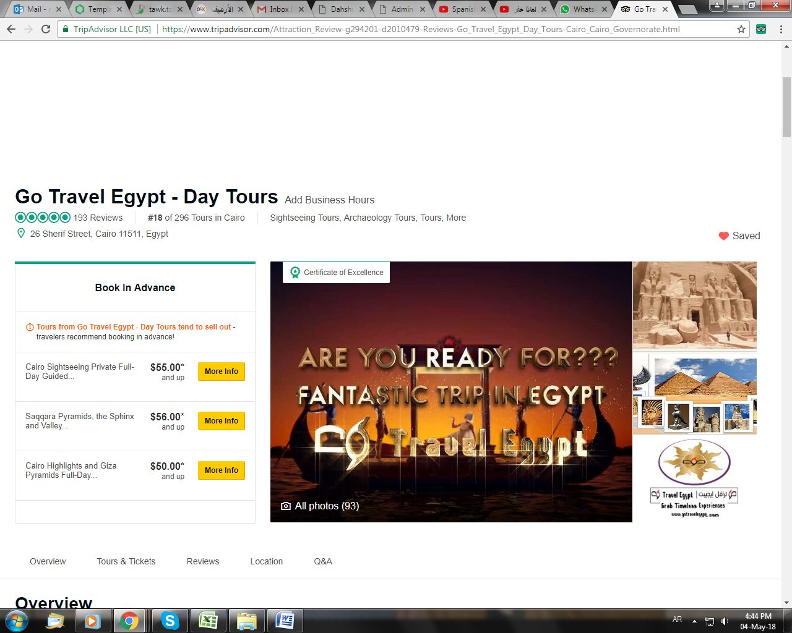

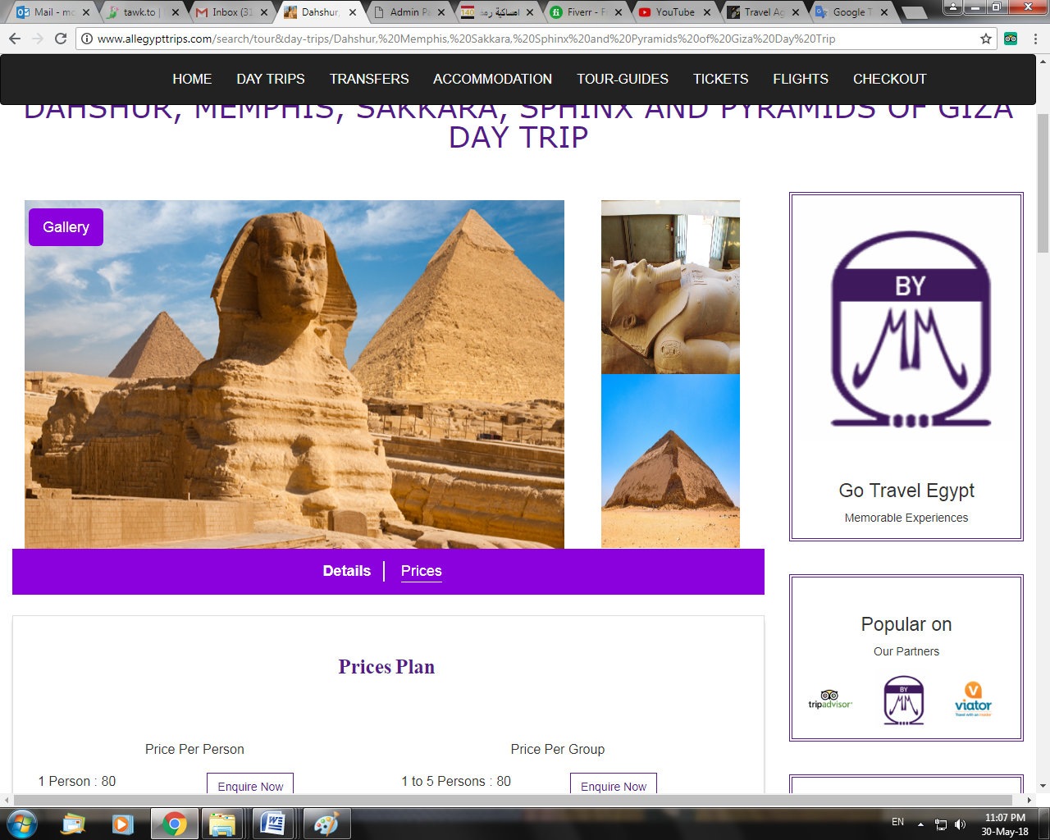

**برجاء اظهار 3 صور بجانب الصوره الاساسيه**

**وعند الضغط على احدهم تفتح الجاليري**

**و ظبط المساحات   
رفع البوكس مع السهم الاسود ليلامس اول الهوفر**

**داخل البوكس الاحمر OUR PARTNERS**

**وضم المساحات مع السهم الاخضر**

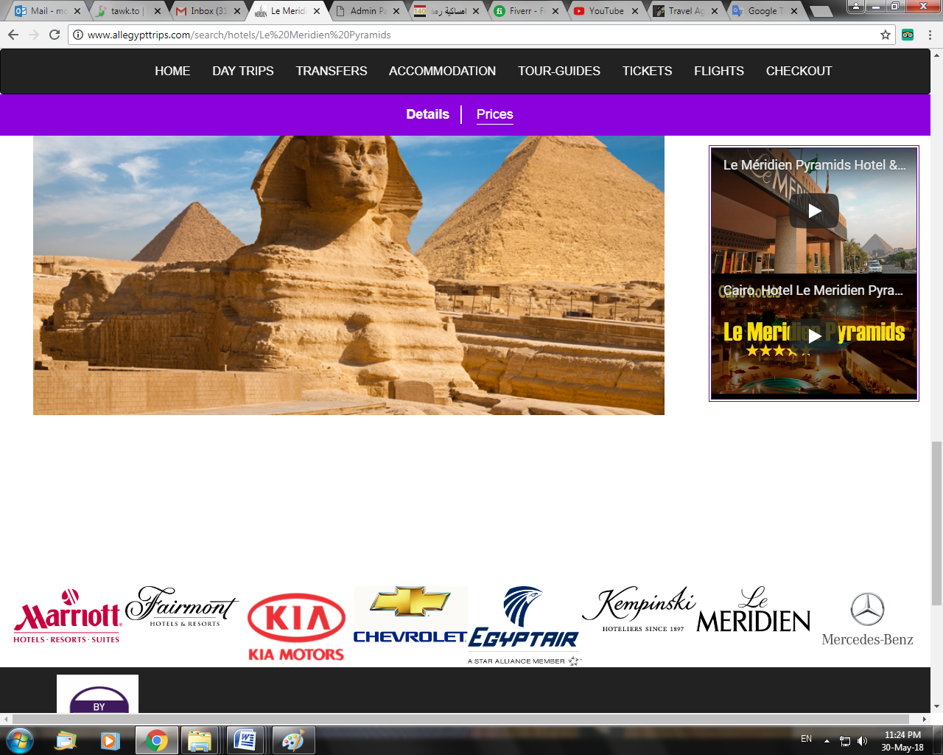

**نقطه 25 لا يوجد تعديل**

### Image result for frame border for web Image result for frame border for web Related image

### تغيير تسطيره الفورمه و الصور على اليمين كان المطلوب نفس تسطيره الموجوده على صوره الايتم ليتناسق الموقع و الصور

### نقطه 30

نقل الفوتر فوق السطر الابيض العريس الى اخر فوتر و تثبيته كما فى الهيدر فى كل الصفحاتعلى ان يكون اللوجو مكان هوم و تغيير الاسامي مسبقا

FLICKR STREAM -🡪 OUR PAGE ON TRIPADVISOR

2006 : 2018 Go Travel Egypt | copyrights by Smart Geeks

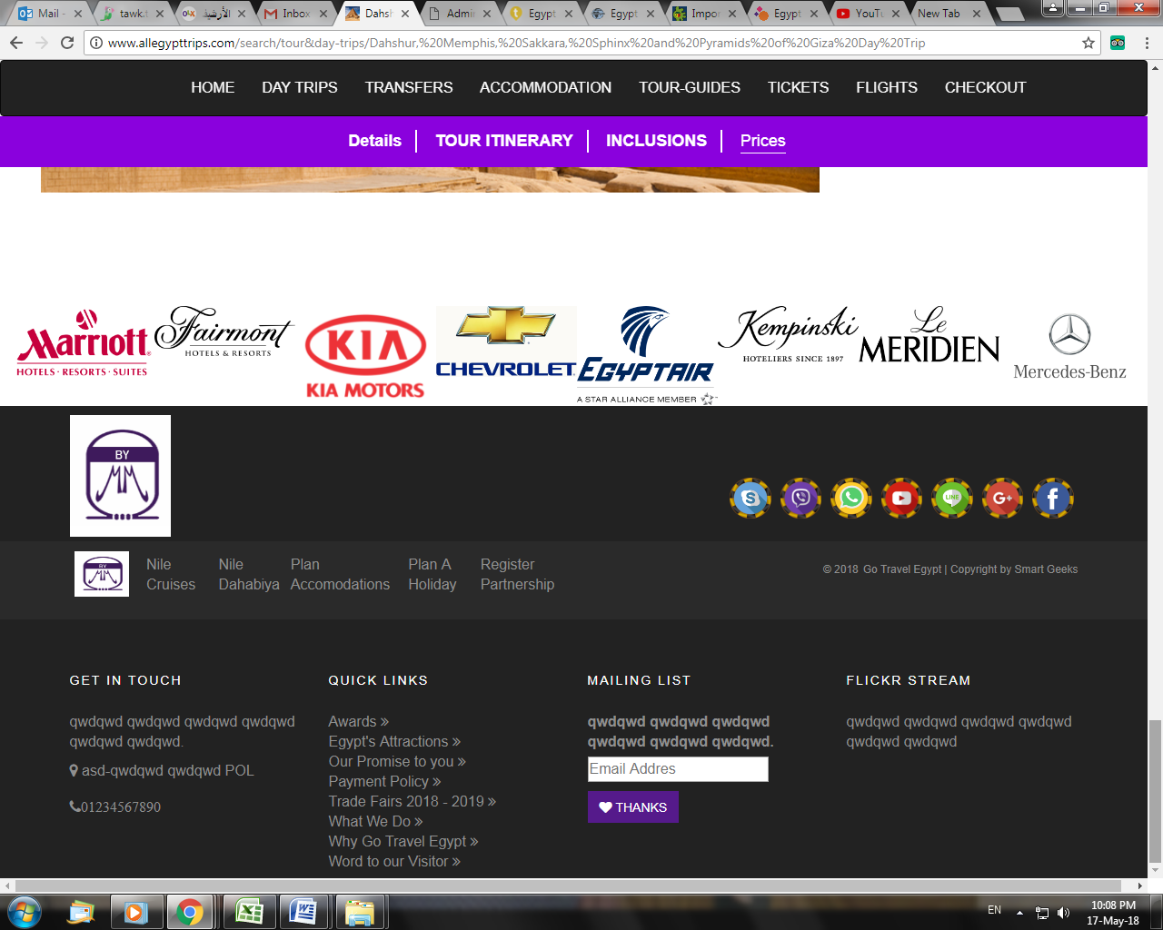

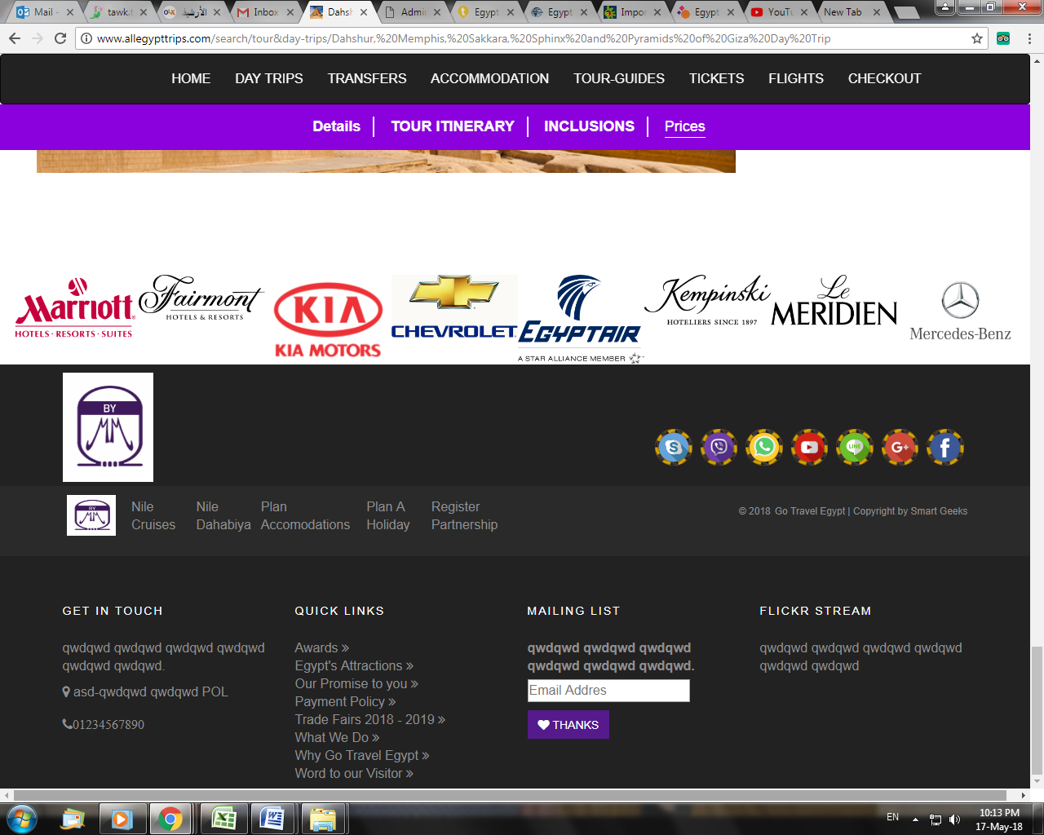

**كود tripadvisor فى المربع الاحمر**

|  |
| --- |
| <div id="TA_cdsratingsonlynarrow124" class="TA_cdsratingsonlynarrow">  <ul id="GUYQoHS2M1Xk" class="TA_links yV8AbuJWG">  <li id="tYbqLCy7Gy" class="iOiYRzcyXyu">  <a target="_blank" href="https://www.tripadvisor.com/"><img src="https://www.tripadvisor.com/img/cdsi/img2/branding/tripadvisor_logo_transp_340x80-18034-2.png" alt="TripAdvisor"/></a>  </li>  </ul>  </div>  <script async src="https://www.jscache.com/wejs?wtype=cdsratingsonlynarrow&amp;uniq=124&amp;locationId=2010479&amp;lang=en_US&amp;border=true&amp;backgroundColor=gray&amp;display_version=2"></script> |

**Live chat code on tawk.to**

|  |
| --- |
| <!--Start of Tawk.to Script--> <script type="text/javascript"> var Tawk_API=Tawk_API||{}, Tawk_LoadStart=new Date(); (function(){ var s1=document.createElement("script"),s0=document.getElementsByTagName("script")[0]; s1.async=true; s1.src='https://embed.tawk.to/597cf53f0d1bb37f1f7a6753/default'; s1.charset='UTF-8'; s1.setAttribute('crossorigin','*'); s0.parentNode.insertBefore(s1,s0); })(); </script> <!--End of Tawk.to Script--> |

**Code for whatsapp on site**   
 كما تظهر عند ممفيس فى https://www.memphistours.com/Egypt

|  |
| --- |
| https://api.whatsapp.com/send?phone=201008484317 |

**الفديوهات فى الهوم**

المطلوب اظهار فيديوهات اخرى بجانب الفديو الرئيسي و يتم تغذيتها من الداشبورد

Link 1 ازرق - Link 2 موف - Link 3 اخضر - Link 4 احمر - Link 5 ازرق - Link 6 برتقالي

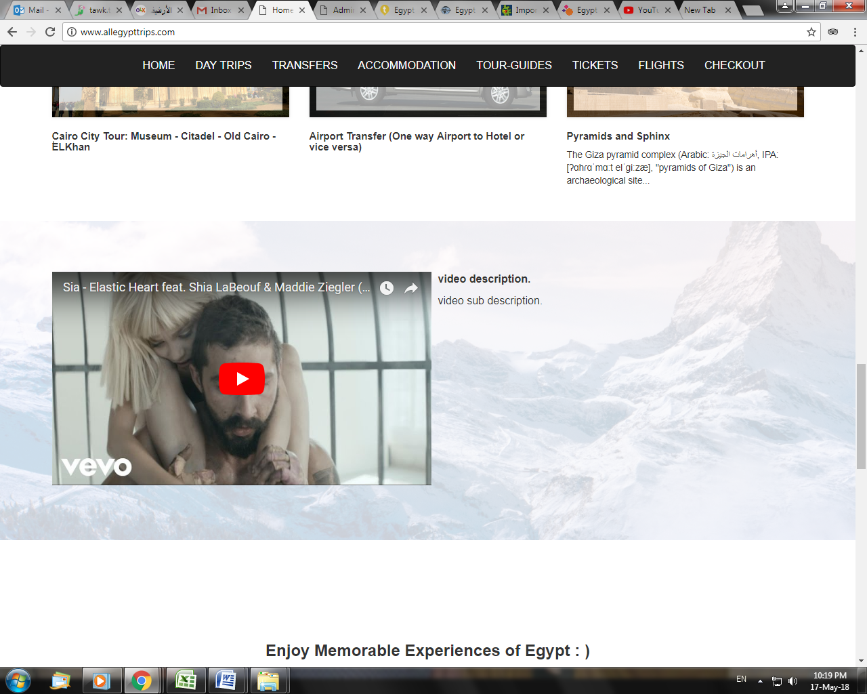

نقاط اخرى مثل

تغيير ال calendar فى كل السايت و فورم الحجز و التواريخ

تقسيم الهيدر 3 اجزاء 33% و 34% و 33%

Section #3

**Section Title**

**Section Description**

**ITEM #1 In Section & ITEM #2 In Section & ITEM #3 In Section**

REPEAT UNDER SECTION #3 UP TO 6 ROWS

احتواء recaptcha داخل كل فورم الحجز <http://www.allegypttrips.com/search/tour&day-trips/Dahshur,%20Memphis,%20Sakkara,%20Sphinx%20and%20Pyramids%20of%20Giza%20Day%20Trip>

<http://www.allegypttrips.com/checkout>

|  |  |
| --- | --- |
| E-mail | Name |
| Adults | Phone |
| Infants (less than 1) | Children (1:11) |
| To | From |
| Your Message | |

